НАЗВАНИЕ ДОКЛАДА ПРОПИСНЫМИ БУКВАМИ БЕЗ ПЕРЕНОСОВ
Фамилия1 И.О.¹, Фамилия2 И.О.²
¹Место работы 1, Страна1, Город1
²Место работы 2, Страна2, Город2
e-mail aдрес докладчика

Текст тезисов оформляется 12 шрифтом Times New Roman, вырванивание по ширине. Старайтесь избегать выделения полужирным, курсивом или подчеркиванием без необходимости. Допускается разбиение текста на абзацы. Максимальный размер тезисов не должен выходить за размер одной страницы этого темплейта с соблюдением размера страницы и полей этого темлейта.
Рисунки вставляется в формате картинок по шаблону (см. рисунок 1).

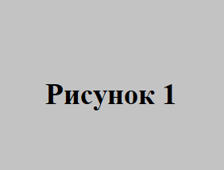
Рисунок 1 – Пример рисунка.

Таблицы всталяются по шаблону таблицы 1.

Таблица 1 – Пример таблицы
Величина | Значения
1
2

Формулы вставляются в редакторе формул $x=\frac{A}{B}÷15$. Пожалуйста, не используйте редактор формул для символов, подстрочных и надстрочных индексов.
При необходимости можете добавить в конце тезисов список источников.

Приветствуется добавление ссылки на источник финансирования, особенно, если это РФФИ в следующем формате самой последней строкой:
Работы выполнены при поддержке проекта РФФИ №ХХХХХХ.

